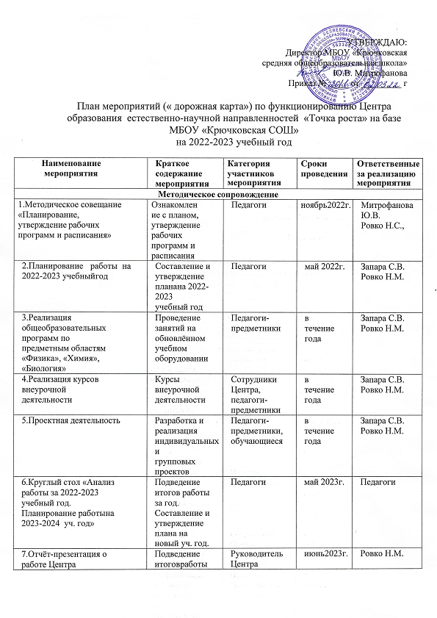План мероприятий (« дорожная карта») по функционированию Центра

образования естественно-научной направленностей «Точка роста»

на базе МБОУ «Крючковская СОШ»

на 2022-2023 учебный год

|  |  |  |  |  |
| --- | --- | --- | --- | --- |
| **Наименование мероприятия** | **Краткое**  **содержание**  **мероприятия** | **Категория участников**  **мероприятия** | **Сроки проведения** | **Ответственные за реализацию**  **мероприятия** |
| **Методическое сопровождение** | | | | |
| 1.Методическое совещание  «Планирование, утверждение рабочих  программ и расписания» | Ознакомление с планом, утверждение  рабочих программ и расписания | Педагоги | ноябрь 2022г. | Митрофанова Ю.В.  Ровко Н.С., |
| 2.Планирование работы на 2022-2023 учебный год | Составление и утверждение плана на 2022-2023  учебный год | Педагоги | май 2022г. | Запара С.В.  Ровко Н.М. |
| 3.Реализация общеобразовательных программ по  предметным областям  «Физика», «Химия»,  «Биология» | Проведение занятий на обновлённом учебном оборудовании | Педагоги- предметники | в течение года | Запара С.В.  Ровко Н.М. |
| 4.Реализация курсов внеурочной деятельности | Курсы внеурочной деятельности | Сотрудники Центра,  педагоги- предметники | в течение года | Запара С.В.  Ровко Н.М. |
| 5.Проектная деятельность | Разработка и реализация индивидуальных и  групповых проектов | Педагоги- предметники, обучающиеся | в течение года | Запара С.В.  Ровко Н.М. |
| 6.Круглый стол «Анализ работы за 2022-2023 учебный год.  Планирование работы на 2023-2024 уч. год» | Подведение итогов работы за год.  Составление и утверждение плана на новый уч. год. | Педагоги | май 2023г. | Педагоги |
| 7.Отчёт-презентация о работе Центра | Подведение итогов работы Центра за  год | Руководитель  Центра | июнь 2023г. | Ровко Н.М. |
| **Внеурочные мероприятия** | | | | |
| 1.Открытие центра  «Точка роста» | Торжественная линейка | 7-11 классы | 26 ноября 2022г. | Митрофанова Ю.В.  Митрофанов А.В.  Ровко Н.С.  Запара С.В.  Ровко Н.М. |
| 2.День науки в Точке роста | Демонстрация обучающимся навыков работы с современным оборудованием | 7-9 классы | март 2023г. | Запара С.В.  Ровко Н.М. |
| 3.Онлайн неделя физики | Мастер-классы педагогов центров "Точка роста" по вопросам преподавания физики на современном оборудовании | Учитель физики и обучающиеся центров "Точка роста" | 23-28 января  2023 года | Ровко Н.М. |
| 6.Онлайн неделя химии | Мастер-классы педагогов центров "Точка роста" по вопросам преподавания химии на современном оборудовании | Учитель химии и обучающиеся центров "Точка роста" | 20-25 февраля 2023 года | Запара С.В. |
| 7.Онлайн неделя биологии | Мастер-классы педагогов центров "Точка роста» | Учитель биологии и обучающиеся центров "Точка роста" | 13-18 марта 2023 года | Запара С.В. |
| 8.Защита индивидуальных проектов обучающимися 11 класса. |  | Администрация школы, педагоги – руководители проектов, обучающиеся 10-11 классов | 6 марта 2023 г. | Жумабаева Е.А. |
| 9. «Загадки природы» |  | Учитель биологии, учитель начальных классов, обучающиеся 4 кл | апрель 2023 года | Запара С.В.  Сарсенова Б.Т. |
| 10. Турнир по шахматам. |  | обучающиеся 5-9классов | апрель 2023 года | Жумабаев У.Т. |
| 11.Практическая работа на базе МБОУ «Ключевская СОШ» «Экспериментальное задание ОГЭ» |  | Учителя физики и обучающиеся, сдающие ОГЭ по физике МБОУ «Ключевская СОШ» и МБОУ «Крючковская СОШ» | Май 2023 года | Косарева О.Ю.  Ровко Н.М. |